

image5.png

Comprueba lo que has aprendido.



image4.png





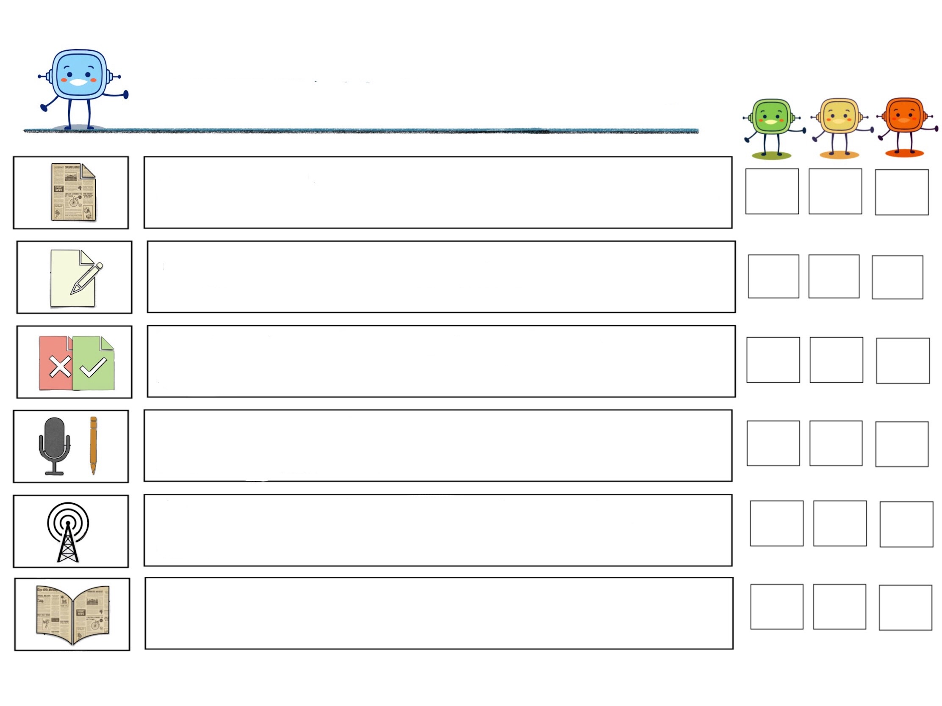

COMPRUEBA LO QUE HAS APRENDIDO

Conocer qué es una noticia y sus partes.

Redactar noticias de interés.

Conocer la diferencia entre noticias orales y escritas

Conocer qué es una noticia y sus partes.

Conocer y utilizar distintos medios de comunicación

Elaborar un periódico.

image1.png

image1.png

image9.pngimage6.png